Exercício – 04 de Fevereiro:
Neste exercício, é fornecido o arquivo exercício.html, que contém o visual da página, já estilizado via CSS, desta forma:
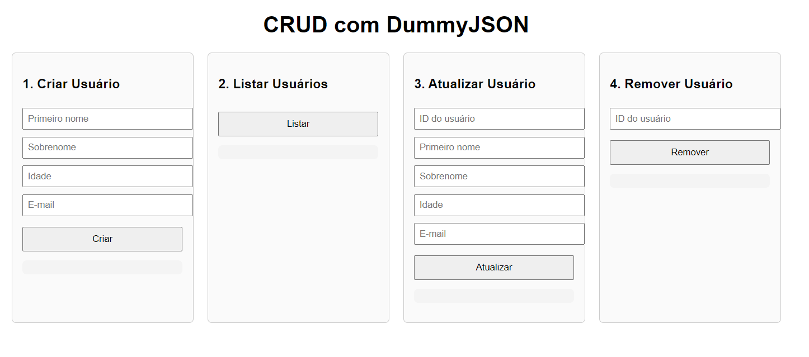

Nesta página, deve-se fazer o seguinte:
- Criar, para cada caixa, uma função contendo o respectivo método HTTP a ser usado (POST, GET, PUT, DELETE). Onde os dados precisam ser exibidos na caixa de texto embaixo. O endereço base para a API é "https://dummyjson.com/users"; Além disso, no arquivo de exemplo, tem os demais endpoints e você poderá consultar os endpoints na documentação https://dummyjson.com/docs/users
Obs.: na área de listar usuários, deverão ser listados somente os 10 primeiros e o número total de usuários registrados, já que a API fornece mais de 200 registros, número grande demais para ser visualizado.
Desta forma, ao final da implementação, a API deve aparentar o seguinte:
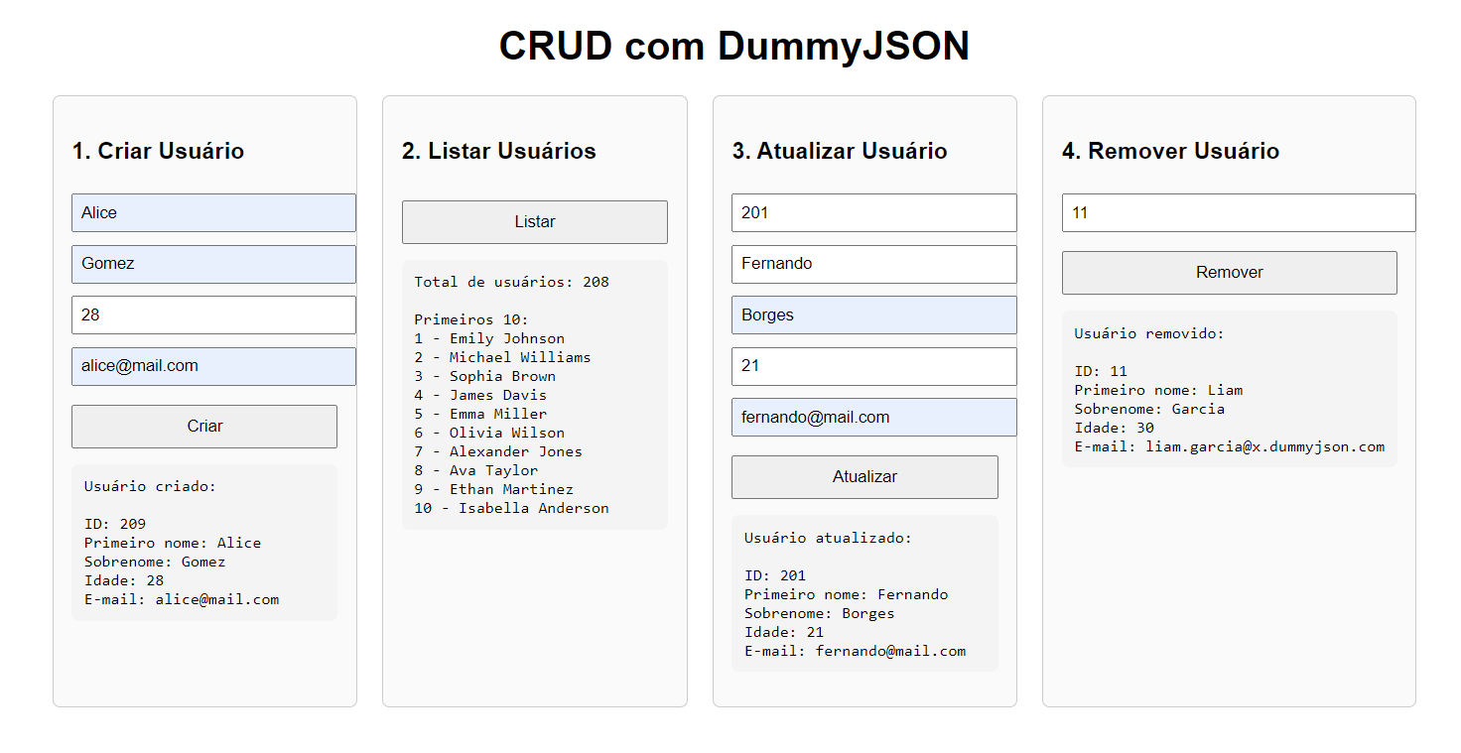
Desafios extras:
Criar um campo com busca pelo id
Criar alertas de id inválido.

